2016年丹东市初中毕业生毕业升学考试
语文试卷
一、单项选择题（每小题2分，共20分）
1．选出下列加点字注音完全正确的一项
A．蝉蜕（tuì） 商酌（zuó） 田圃（pǔ） 转弯抹角（mò）
B．勾当（gòu） 瓦砾（lì） 潜行（qián） 坚持不懈（xiè）
C．顷刻（qīng） 晦暗（huì） 发窘（jiǒng） 随机应变（yìng）
D．奔丧（sāng） 脂粉（zhī） 劫掠（luè） 混为一谈（hùn）
2．选出下列句子中没有错别字的一项
A．张校长意识到学校地理环境与水有缘，他因地治宜把“水”作为学校文化的主题。
B．苍黄的天底下，远近横着几个箫索的荒村，没有一些活气。
C．为了提高学生的身体索质，加强学生的体育锻炼，我校正在筹划建立一座大型体育馆。
D．一条浩浩荡荡的长江大河，有时流到很宽阔的境界，平原无际，一泄千里。
3．选出下列加点词语运用不恰当的一项
A．《开门大吉》节目开播了，我们全家人坐在电视机前看得津津有味。
B．人贵有自知之明，只有做到这一点，才能更好地完善自己。
C．对于名著翻拍是否应尊重原著的问题，大家意见纷纷，莫衷一是。
D．无论多么枯燥的材料，经他妙手回春，都会变得鲜活起来。
4．选出对下列各个病句修改有误的一项
A．作为一名负责任的校长，使她始终关注着学生的健康成长。
修改：删掉“使”。
B．观测结果表明，在距地面1500-2000米处，水汽含量跟地面相比降低了一倍。
修改：将“降低”改为“减少”。
C．难道我们能否认获得诺贝尔奖的屠呦呦不是中国人的骄傲吗？
修改：删掉“不”。
D．中德两国元首同意巩固并建立中德全方位战略伙伴关系。
修改：将“巩固”和“建立”互换位置。
5．选出下列表述有误的一项
A．凡尔纳被公认为“现代科学幻想小说之父”，《海底两万里》是他三部曲的第二部。
B．《繁星》《春水》因宣扬“爱的哲学”而著称，其清新淡雅的语言风格深受读者喜爱。
C．法国女作家复洛蒂·勃朗特因创作小说《简·爱》而跨入世界著名文学家之列。
D．《朝花夕拾》是鲁迅唯一一本散文集，其中既有温馨的回忆，又有理性的批判。
6．选出下列说法有误的一项
A．“铭”是古代向帝王上书陈情言事的一种文体，一般是用韵的。
B．《山坡羊·潼关怀古》作者张养浩，元代散曲作家。山坡羊，曲牌名。
C．《木兰诗》选自宋代郭茂倩编的《乐府诗集》，这是南北朝时北方的一首乐府民歌。
D．《河中石兽》选自清代纪昀的《阅微草堂笔记》。《阅微草堂笔记》是以笔记形式写成的志怪小说。
7．选出下列标点符号使用正确的一项
A．诗中描绘的景色是真实存在的？还是诗人虚构的？
B．石子入浅水，水花四溅，虚张声势；石子入深潭，悄无声息，不动声色。
C．在人生的旅途中，你的身边需要有三、两个知心好友。
D．“你先坐下，”她说：“我们好好谈谈。”
8．选出下列句子顺序排列正确的一项
①这是为什么呢？
②所以，长时间盯着屏幕会使眼睛疲劳。
③因为注视屏幕的时候，屏幕的强光、闪烁、颜色和亮度会迫使眼部肌肉更加努力伸缩，以保持视线清晰。
④我们的工作、学习和娱乐越来越依赖电子设备，但是长时间盯着屏幕常常让我们感到眼睛疲劳。
⑤另外，刚电子产品的时候，我们与屏幕的距离和角度也经常变化，会迫使眼睛加倍努力去聚焦。
A．④①③⑤② B．①③⑤④② C．③⑤①④② D．④①③②⑤
9．选出下列句子内容表述有误的一项
A．郎朗在27岁时就成为了世界钢琴界的领军人物之一，那年他刚过而立之年。
B．“清明”是我国传统节日，在清明时节人们有上坟和踏青等习俗。
C．“文房四宝”指“笔、墨、纸、砚”，是书房中常备的四种文具。
D．生肖包括鼠、牛、虎、兔、龙、蛇、马、羊、猴、鸡、狗、猪十二种动物。
10．学校“经典诵读，感悟人生”演讲比赛组委会已邀请到资深记者吕女士担任评委，现请你将本次大赛的相关事宜电话告知她。选出下列表述最准确、语言最得体的一项
A．7月3日下午两点，在我校礼堂举行“经典诵读，感悟人生”演讲比赛，请您参加。
B．吕女士，您好！请您来我校参加“经典诵读，感悟人生”演讲比赛。
C．吕女士，您好! 7月3日下午两点，“经典诵读，感悟人生”演讲比赛将在我校礼堂举行，届时请您光临指导。
D．吕女士，您好！7月3日下午两点，“经典诵读，感悟人生”演讲比赛将在我校礼堂举行，请您必须准时到达现场！
二、古诗文填空（每空1分，共12分）
11． ，君子好逑。（《关雎》）
12．商女不知亡国恨， 。（《泊秦淮》）
13． ，一览众山小。（《望岳》）
14．浊洒一杯家万里， 。（《渔家傲·秋思》）
15． ，思而不学则殆。（《<论语>十二章》）
16．蒙络摇缀， 。（《小石潭记》）
17．《破阵子·为陈同甫赋壮词以寄之》中生动再现激烈战斗场面的句子： ， 。
18．《爱莲说》中与“近朱者赤，近墨者黑”表达的意思相反的句子： ， 。
19．“无私奉献”是时代的主旋律，请你写出连续两句与“奉献”有关的古诗句： ， 。[来源:学&科&网]
三、阅读理解（58分）
（一）阅读下面语段，回答20-22题。（共10分）
【甲】
送东阳马生序（节逸）
宋濂
余幼时即嗜学。家贫，无从致书以观，每假借于藏书之家，手自笔录，计日以还。天大寒，砚冰坚，手指不可屈伸，弗之怠。录毕，走送之，不敢稍逾约。以是人多以书假余，余因得遍观群书。既加冠，益慕圣贤之道 ，又患无硕师、名人与游，尝趋百里外，从乡之先达执经叩问。先达德隆望尊，门人弟子填其室，未尝稍降辞色。余立侍左右，援疑质理，俯身倾耳以请；或遇其叱咄，色愈恭，礼愈至，不敢出一言以复；俟其欣悦，则又请焉。故余虽愚，卒获有所闻。
【乙】
《精骑集》序（节选）
秦观
予少时读书，一见辄能诵。然负此自放，喜从滑稽饮酒者游。旬朔之间，把卷无几日。故虽有强记之力，而常废于不勤。比数年来，颇发愤自惩艾②，悔前所为；而聪明衰耗，殆不如曩时十一二。每阅一事，必寻绎数终③，掩卷茫然，辄复不省。故虽然有勤劳之劳，而常废于善忘。比读《齐史》，见孙搴答邢词曰：“我精骑三千，足敌君羸卒数万。”心善其说，因取“经”“传”“子”“史”事之可为文用者，得若干条，勒④为若干卷。
（原文有改动）
【注释】①滑稽：诙谐戏谑的意思。②旬朔之间：指十天一月之内。③惩艾：惩戒。④曩：从前。⑤寻绎数终：从头到尾翻寻几次。⑥搴：读qiān。⑦善：认为……是对的。⑧勒：编辑。
20．解释下列加点词语在文中的意思。（4分）
（1）走送之 （2）援疑质理
（3）然负此自放 （4）故虽有勤苦之劳
21．请将选文中划线的语句翻译成现代汉语。（4分）
（1）或遇其叱咄，色愈恭，礼愈至。
（2）予少时读书，一见辄能诵。
22．请用原文语句回答下列问题。（2分）
（1）【甲】文中宋濂在求学的过程中遇到了无师的困难，他是如何克服这一困难的？
（2）【乙】文中秦观在治学的道路上遇到了善忘的问题，他是如何解决这一问题的？
（二）阅读下面语段，回答23-29题。（共19分）
别样的礼物
①从小到大收过许多礼物，当时会喜上眉梢，也会把玩上数日，随后往往置于一隅，任其蒙尘。唯有那份礼物，因其特别，久久地珍藏于内心深处，常常会在某个阳光满地、温馨满怀的日子里不经意间被我想起。
②那是登上讲台的第二年，工作的热情还在渐渐升温，课堂、学生将我每天的日程表填得满满的。这种快节奏的紧张生活，让我的身体又处在了低潮状态，我发着低烧，浑身软绵绵的，无力说话，也不想吃东西。看样子是去不成学校了，只好安心地睡一觉，养养神明天再说。
③门外突然响起了嘈杂声，接着好像是父亲和什么人说话的声音，然后父亲就进来喊我起床，告诉我学生们来看我了。我睁开蒙胧的睡眼，问父亲钟点，才发觉竞昏昏沉沉地睡到黄昏。我刚想下地，学生们就拥了进来，一个、两个、三个……挤了满满一屋子。
④学生们异口同声地问着我的病情，劝慰我好好休息；我也询问着他们的功课和这一天班级里的情况。
⑤这时，我注意到班长向大家使了个眼色，孩子们纷纷开始翻再书包，然后变戏法似地找出一些花花绿绿的东西，迫不及待地递到我的手中。原来是孩子们为我精心准备的礼物：有我喜欢看的书、精致的八音盒、漂亮的发夹、还有红红的苹果、甜甜的蜜橘……刹那间我的被子上堆满了礼物，我被五彩缤纷的礼物簇拥着。我的鼻子一酸，眼泪静静地落下来。这些和我相识仅仅半年的孩子们用他们质朴的行为打动着我、感染着我、鼓励着我，我被一种强烈的幸福感包围着，我一时语塞，任泪水不断地流下来。
“小岩，你还没给老师送礼物呢！”听到问学的提醒，一个一直站在角落里的孩子慢慢靠近我的床边。
噢，是他！这足个家境窘迫的孩子，父母常年在外打工，就靠爷爷奶奶拉扯着。平日里，班级搞什么活动，他都不参加，他怕拿不出钱来，怕同学笑话他。说实在的，看到他能来我很意外。
④他怯怯地站在我的床边，脸已开始泛红，似是鼓了很大勇气，小声说道：“老师，我没钱买礼物，我送您一个祝福作礼物，行吗？”说完，他注视着我的眼睛，那眼睛里有亮亮的光在闪动，像是蓄着一泓秋水，那样清澈透明，看着这个平时总是寂然无声，温顺得像只小绵羊的孩子，我用力地点了点头。
⑨“老师，祝您健康！”他大声地说出了自己的祝福，然后羞涩地低下头去。啊！多么别样的礼物！多么真挚的关怀！似一捧清新的溪流沁入肺腑，似一抹温馨的春阳暖人心扉，似一阵霏霏的细雨涤荡心灵。谁能说他的礼物不名一文？谁能嘲笑他用语言表达祝福的心不够坦诚？他的礼物不正是古人“千里送鹅毛，礼轻情意重”的最好诠释吗？在世俗面前，这礼物多么超然，多么独特，多么价值不菲！它带给我的惊喜是如此强烈，带给我的感动是如此撼动我的心！我拉过他的手，将他的手紧紧地握在我的手里……
④岁月流逝，步履匆匆，让人淡漠了许多往事、许多心境、许多朋友，年过半百的我，站在岁月的门槛上，淘尽了生活的尘粒，对过往的生活竟深深地起了再回首的眷念之意。看着散落在柜子里的一些礼物，突然想清点一下自己的心情了，于是“老师，祝您健康”这句祝福语又一次漫上心头。
（原文有改动）
23．请将下面的词语正、工整地抄写在答题卡相应的方格中。（2分）
温馨 眷念
24．请用简洁的语言概括选文的主要内容。（3分）
25．选文标题有什么作用？（2分）
26．选文中“我”是一个怎样的人？（2分）
27．选文第⑨段划线句“似一棒清新的溪流沁入肺腑，似一抹温馨的春阳暖人心扉，似一
阵霏霏的细雨涤荡心灵”运用了哪些修辞方法？有怎样的表达效果？（4分）
28．选文第⑦段运用了插叙，有什么作用？（3分）
29．小岩毕业时，“我”作为老师，曾为他写过一段临别赠言，表达了对他的感激和祝福之
意。请你结合选文内容，以“我”的口吻写出这段赠言。（3分）
（三）阅读下面语段，回答30-34题。（共14分）
智能家居安防
①智能家居安防系统是集信息技术、网络技术、传感技术、无线电技术、模糊控制技术等多种技术为一体的综合应用系统，是具有较强的技术性和前瞻性的新产品，
②通常，智能家居安防系统主要包括三大系统。
③第一是门禁系统。可靠安全的防盗门至关重要，它是家庭防护的第一道防线。门禁系统为主人提供坚固防范的同时，还提供了更多出入的方便。主人可以授权自己、家人、访客，通过密码、指纹、语音口令等智能识别方式方便地进出家门。[来源:学#科#网Z#X#X#K]
④第二是报警系统。报警系统由防盗报警系统、防火灾报警系统和防燃气泄漏报警系统等组成，它可以作为一种可靠且有效的方式让家庭能够避免外界侵入和自然因素引起的灾害。报警系统通过安装在室内外的各种传感器，将探测发出的信号最快地传递给相关人员。如烟雾火警探测器和可燃气泄漏探测器，它们在烟雾或可燃气达到一定的浓度时就会迅速发出警报以便用户知晓。
⑤第三是监控系统。监控系统是用于本地和远程了解特定区域情况，保留录像备查，起着威慑、监督、取证和管理作用的网络系统。监控系统具有实时监控功能，通过分布在室内的监视器、触摸屏等设备，可以监控住宅周边、门口、各个房间、室内通道等重点区域的实时情况。用户可通过手机随时随地查看家里的变化。系统还会自动将实时监控的影像通过硬盘录像功能录制下来，如果有盗贼闯入，就可以记录下盗贼的影像作为证据。
⑥此外，考虑到室内环境安全问题，环境监测系统也被划到安防这一块，顾名思义，环境监测系统主要是对室内环境进行监测的系统，包括甲醛探测仪、PM2．5探测器、二氧化碳探测器等。该系统的功能是实时对空气中某些有害物质的探测和对空气质量进行调节。
⑦智能家居安防系统是一个复杂的网络系统。各种智能防护设备通过信息通讯系统、网络系统彼此配合，协调工作，组成一个智能化的安防系统。它为我们享受高品质的智能居家生活提供了有力的保障。
（原文有改动）
30．智能家居安防系统主要包括哪三大系统？（3分）
31．选文的说明顺序是什么？（1分）
32．选文第④段划线句“如烟雾火警探测器和可燃气泄漏探测器，它们在烟雾或可燃气达到一定的浓度时就会迅速发出警报以便用户知晓”运用了哪种说明方法？作用是什么？（3分）
33．选文第②段“通常，智能家居安防系统主要包括三大系统”一句中，加点的“主要” 一词为什么不能删掉？（4分）
34．假如你家需要安装智能家居安防系统，请你从文中介绍的儿种系统中任选其一，并用简洁的语言说明理由。（3分）
（四）阅读下面语段，回答35-39题。（共15分）
谈热忱
①明朝的地理学家徐霞客，自幼喜爱寻幽探奇。他一生遍访名山大川，其间虽屡历险境，九死一生，却始终对自己钟爱的事业充满着热忱，最终完成了举世闻名的《徐霞客游记》，他的经历告诉我们：一个有着热忱情感的人，更容易取得成功。
②热忱是一种内在的精神力量，是热爱某项事业或工作的一种执着的感情，它能给一个人强大的力量．
③一个充满热忱的人能收获更大的成果。众所周知，一个人在某个方面投入得越多，那么他在这方面收获成果的可能性就越大。而对于一个热忱的人来说，他无论从事什么样的工作都能够有满腔热情，无论做什么事都能全身心地投入其中。美国前总统卡特年轻时曾在海军服役。有一次他与海曼·里科弗将军谈话后发现自己在时事、文学、海军战术等方面存在许多不足。此后，他以极大的热忱投入到学习和工作中，竭尽全力将自身蕴藏的潜力和创造力发挥出来，不但成为了一名优秀的海军军官，而且最终成为美国最高领导人。
④一个充满热忱的人能战胜各种困难。热忱在本质上就是一种积极向上的力量，它能够让你在面对困难的时候获得精神层面的一些支持，让你能够以苦为乐，用一种良好的心态去面对那些困难，从而克服那些困难，最终获得成功。居里夫人提取镭时，提取设备极其简陋，每天的工作单调乏味，但对科学研究的热忱使她乐在其中，最终她成功地从几十吨的矿物中提取了几克镭。____。陈景润在对哥德巴赫猜想进行证明时，每天只能呆在狭小的屋子里，用手中的笔不停地在草纸上演算，但对数学的满腔热忱，让他感受不到外界环境的恶劣、自身工作的枯燥。常人无法忍受，他却乐此不疲，终于成功地摘下了数学王冠上的明珠。成功的道路上充满艰难险阻，只有怀揣满腔热忱，才能取得最后的胜利。
⑤那么，如何才能对一件事产生热忱呢？
⑥只有充满浓厚的兴趣，才能激发出热忱。比如，在解一道很是复杂的数学题时，如果没有兴趣，就不会认认真真地去解答这道题目了：但是，如果有了浓厚的兴趣，就会从解答数学题中得到很多乐趣，不由自主地投入其中。孔子说：“知之者不如好之者，好之者不如乐之者，”如果失去了兴趣，想把一件事做好是不可想象的。
⑦只有充满进取的欲望，才能激发出热忱，面对同一件事，如果你对自己说“我一定要做成某事”，那么就会抛弃一切杂念，全力将这件事办好；但是，如果你对自己说“这件事先试一试吧”，那么就可能对这件事有所保留，从而会减弱你的热忱程度。
④对于我们来说，如果不想碌碌无为地度过一生，就要选择一个能够激发自己热忱的事业，让我们充满热忱地学习、工作和生活吧！只有这样，我们才能得到精神上的满足、事业上的成功。
（原文有改动）
35．请在选文中找出本文的中心论点。（2分）
36．选文第①段在文中有什么作用？（4分）
37．选文第⑥段划线部分运用了哪些论证方法？有什么作用？（4分）[来源:Z.xx.k.Com]
38．若在选文第④段横线处填写一个事实论据，下面的两个例子哪一个更好？说说你的理由。（3分）
A．音乐家冼星海在延安时，没有钢琴供他练奏，可对音乐满怀热忱的他，以乐观的心态，用碗、碟、盆、罐等替代钢琴，经过长期酝酿，终于创作出了史诗般的作品——《黄河人合唱》。
B．周恩来总理从少年时期就树立了“为中华之崛起而读书”的远大理想，抱定了救国救比的信念，以极大的热忱投入到伟大的革命事业当中，最终成为新中国的缔造者之一。[来源:学科网ZXXK]
39．请结合实际谈谈选文对你的启示。（2分）
四、写作：请将作文写在答题卡上。（满分60分）
40．按要求作文。
人生路上有我们成长的足迹、拼搏的汗水、追梦的艰辛、成功的喜悦……这一路虽有风吹雨打，但更多的是阳光普照：父母师友的鼓励关怀、战胜挫折的自信勇气、读书赏景的美好感悟，一句叮咛、一个眼神、一篇好文、一次顿悟……这一切如阳光一样洒满了生活的每一个角落。
请以“ 路上洒满阳光”为题目，写一篇作文。
要求：
①文体不限，不少于600字。（诗歌除外）
②文中不得出现真实的人名、校名、地名等。
③字迹工整，书写优美，卷面整洁。

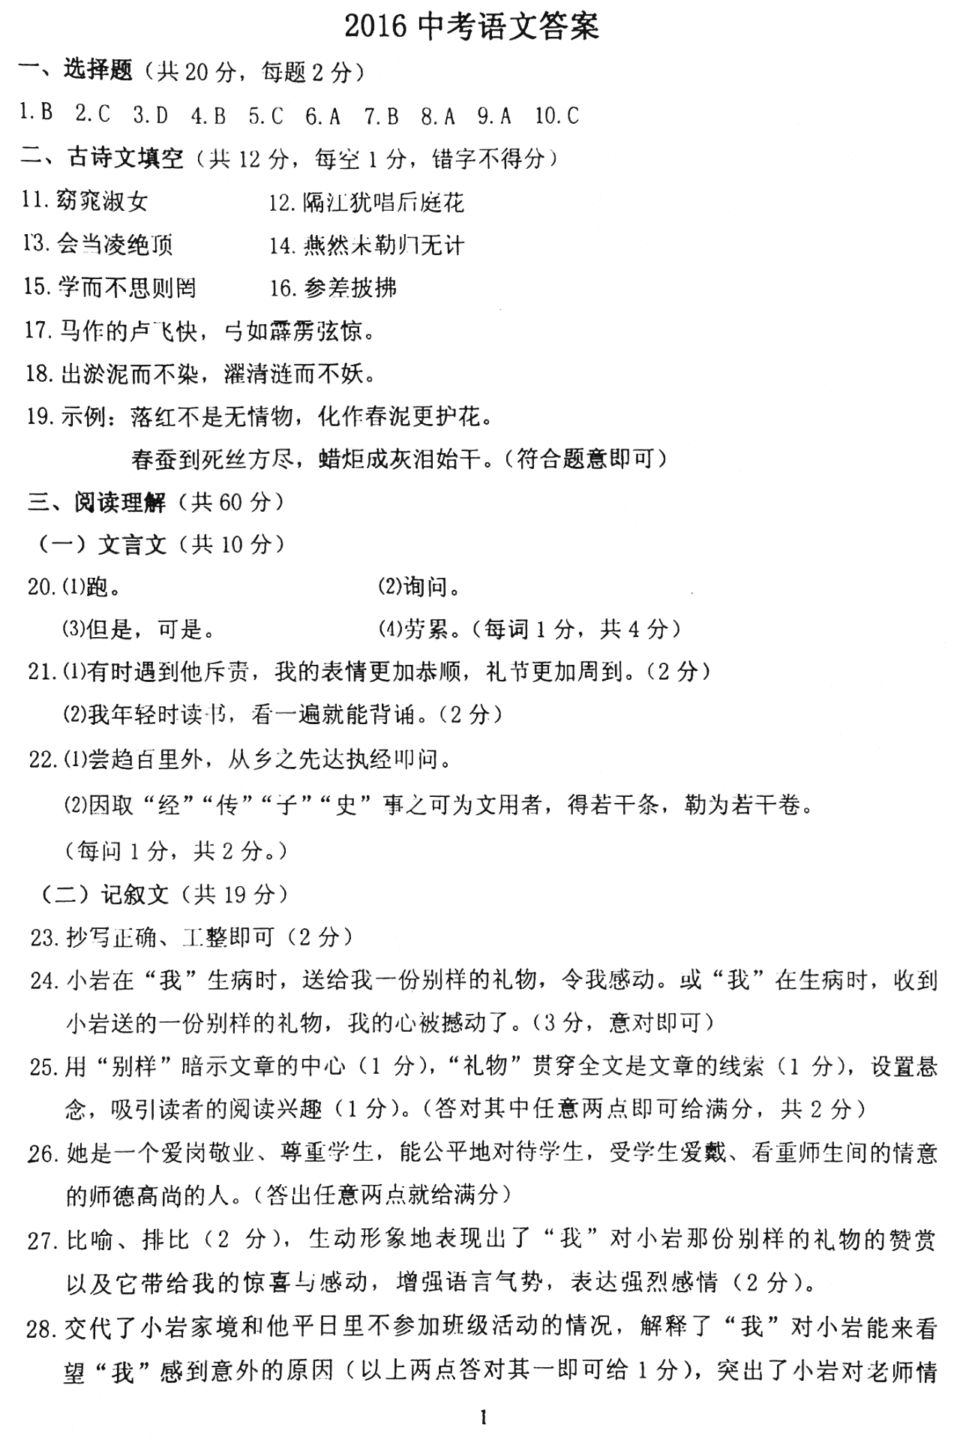
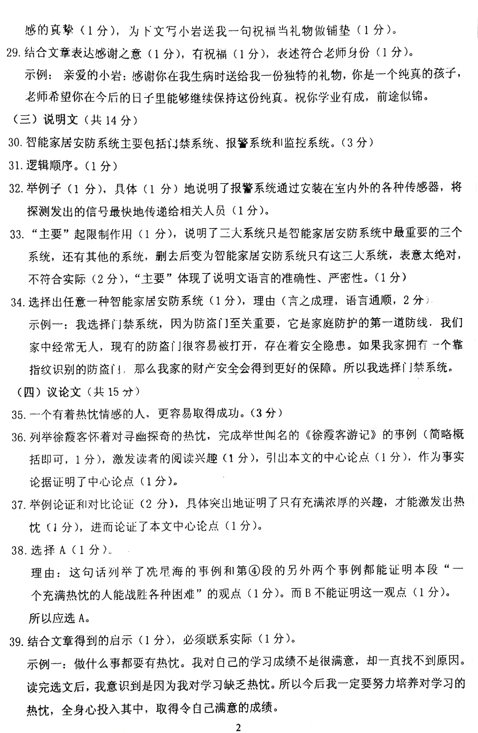[来源:学科网]

